ACTIVIDAD 3 – INGENIERÍA DE SOFTWARE II
Modelado del sistema
Integrantes:
Jesús Eduardo González Figueredo
Reinaldo Andrés Girón Castro
Sebastián Pérez Pacheco
UNIVERSIDAD DE PAMPLONA
FACULTAD DE INGENIERÍAS Y ARQUITECTURA
Octubre de 2026

Casos de uso
Actores del sistema: Gerente/Administrador y Empleado. Cliente y Proveedor participan en el proceso comercial, pero no operan directamente la aplicación.
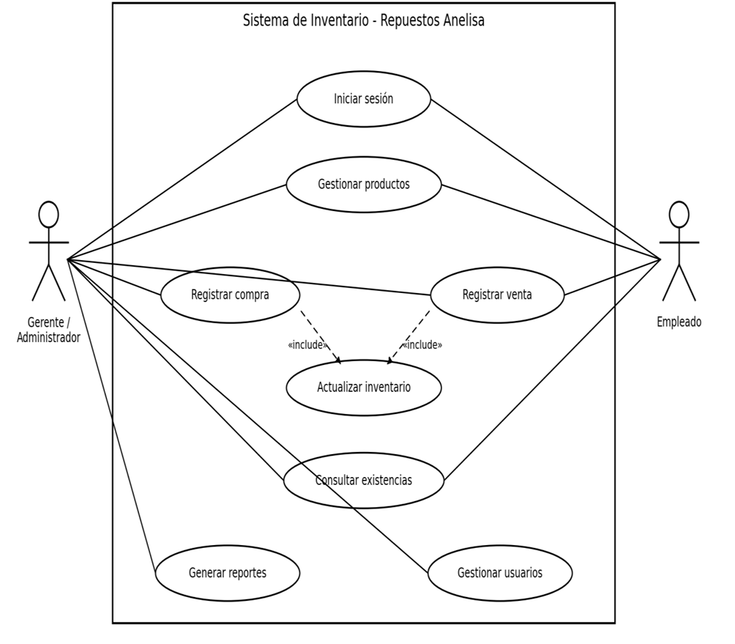
Figura 1. Diagrama general de casos de uso

Casos de uso
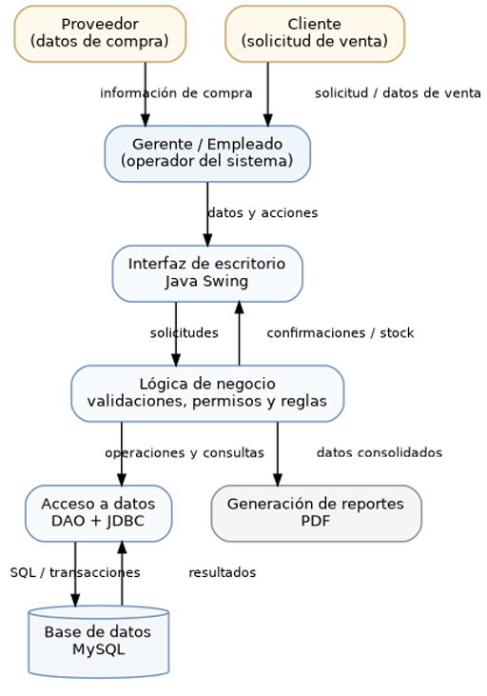
- El operador recibe la información del proveedor o del cliente y la registra en la aplicación. La lógica de negocio valida la operación y la capa DAO realiza la persistencia en MySQL
Figura 2. Flujo de información del sistema propuesto

Diagrama de secuencia – Registrar venta
La venta se valida contra el stock antes de guardar la transacción. Si la existencia es suficiente, se registra la venta, se actualiza el inventario y se almacena el movimiento de salida.
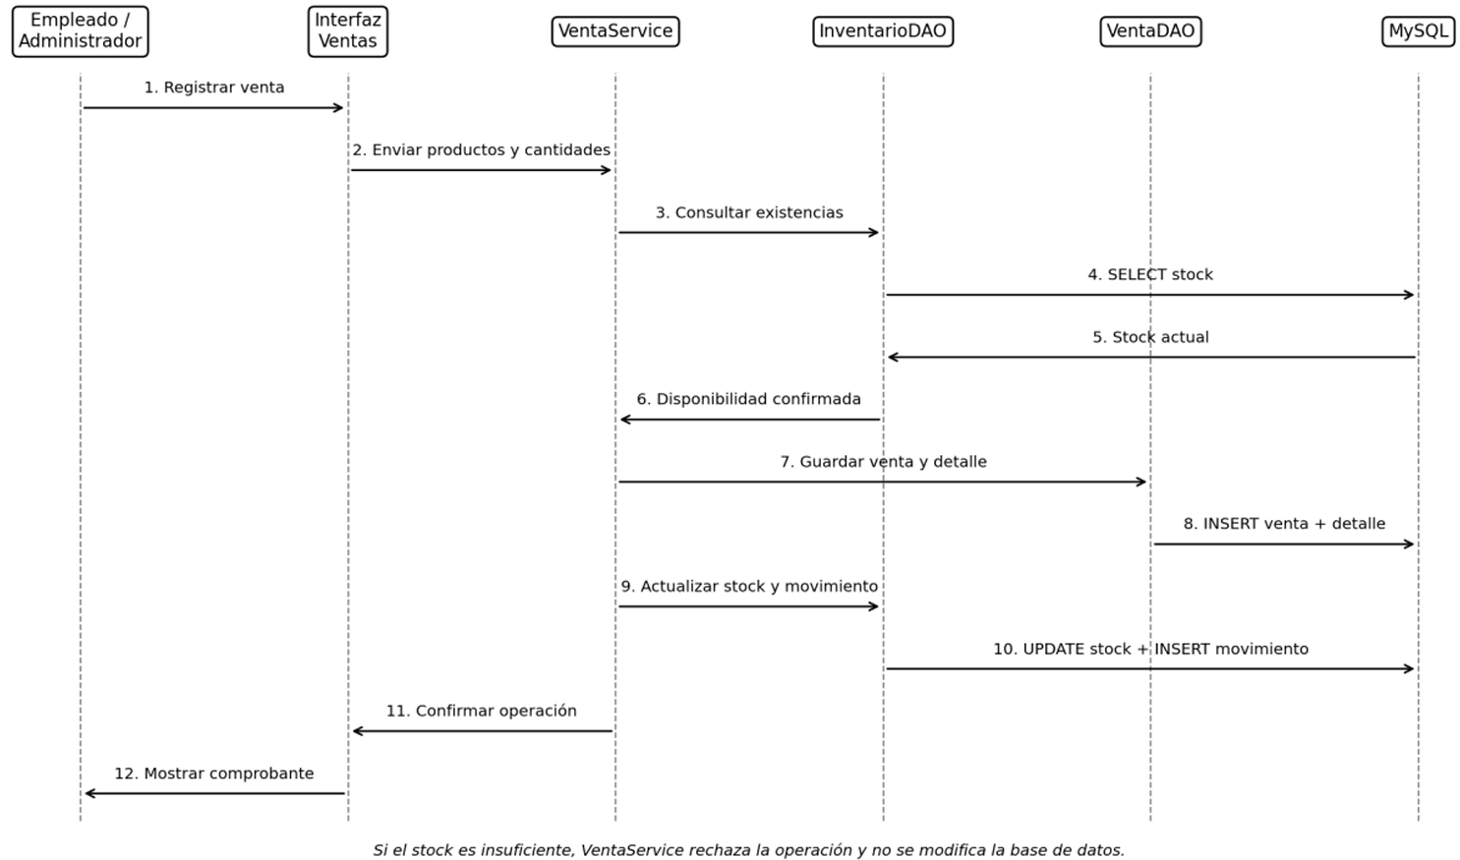
Figura 3. Secuencia principal para registrar una venta.

Diagrama de secuencia – Registrar venta
El modelo separa las entidades persistentes de la generación de reportes. Reporte y servicio genera archivos PDF y no se almacena como entidad de base de datos.
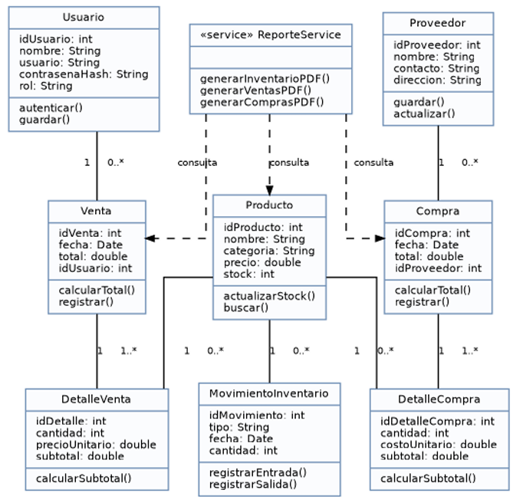
Figura 4. Diagrama de clases en base a información obtenida

Modelo entidad–relación
El modelo elimina la referencia directa Producto–Proveedor: la relación entre ambos se obtiene mediante Compra y DetalleCompra. Tampoco se persiste una entidad Reporte, porque el requisito solo exige generar el PDF
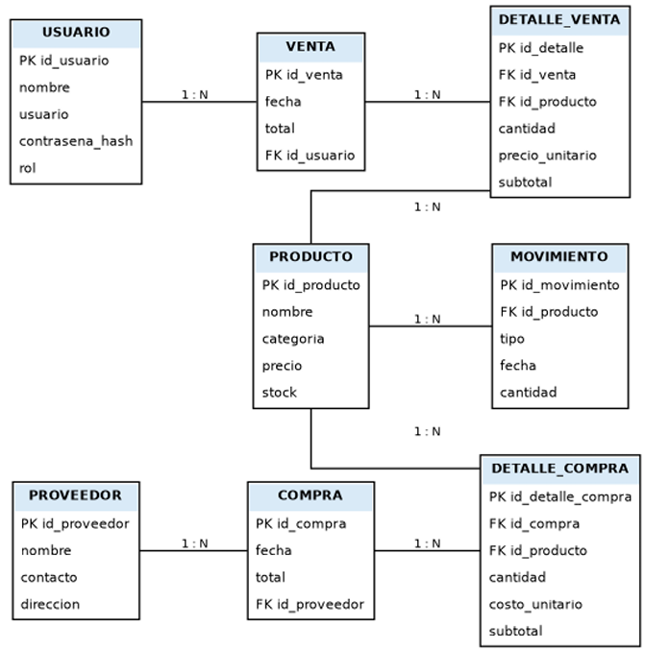
Figura 5. Modelo entidad–relación propuesta

Arquitectura del sistema
Se utilizará una arquitectura en tres capas para separar interfaz, reglas de negocio y acceso a datos. MySQL actúa como motor de persistencia.
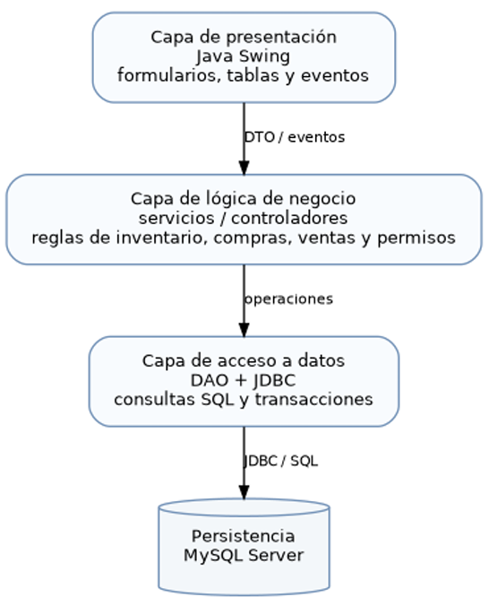
Figura 6. Arquitectura lógica en capas.
Capa PNG | Tecnología PNG | Responsabilidad PNG
Presentación | Java Swing | Formularios, tablas, eventos y mensajes al usuario.
Lógica de negocio | Java SE – servicios/controladores | Validaciones, permisos, reglas de stock y coordinación de compras/ventas.
Acceso a datos | DAO + JDBC | CRUD, consultas SQL y transacciones.
Persistencia | MySQL Server | Almacenamiento de datos del negocio.

Arquitectura del sistema
Para la primera versión, la aplicación Java y MySQL pueden ejecutarse en el mismo equipo Windows del almacén. NetBeans y MySQL Workbench son herramientas de desarrollo, no requisitos de ejecución.
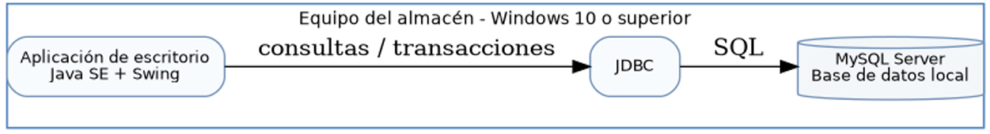
Figura 7. Despliegue propuesto para la primera versión
Componente PNG | Uso PNG
Java SE + Swing | Aplicación de escritorio.
JDBC | Comunicación entre la aplicación y MySQL.
MySQL Server | Base de datos relacional.
Windows 10 o superior | Entorno de ejecución definido por el cliente.

